UNIVERSIDAD DE CÓRDOBA
FACULTAD DE DERECHO Y CIENCIAS ECONÓMICAS Y EMPRESARIALES
GRADO EN ADMINISTRACIÓN Y DIRECCIÓN DE EMPRESAS

ERARIO PATRIMONIAL PERMANENTE
Diseño y evaluación preliminar del Erario Patrimonial Permanente (PEE) como mecanismo europeo de capitalización pública complementaria
THE PERPETUAL EQUITY ERARIUM
Preliminary design and evaluation of the Perpetual Equity Erarium (PEE) as a European mechanism for complementary public capitalisation
Autor | Mateo López Cuenca
Tutor | Pendiente de aceptación
Curso | 2026/2027
Estado | Borrador para tutorización · versión pública v5.2.7 · revisión editorial final de julio de 2026 · no depositar sin revisión
The Perpetual Equity Erarium (PEE): Design and Preliminary Evaluation as a Complementary European Public-Capitalisation Mechanism
Hipótesis académica, no propuesta de inversión ni afirmación de compatibilidad jurídica.

Agradecimientos
Este trabajo está dedicado, ante todo, a la memoria de mi padre.
Durante muchos años contribuyó, como tantos otros trabajadores, al sostenimiento del sistema de pensiones mediante el fruto de su esfuerzo cotidiano. Hoy ya no puede leer estas páginas, pero, de algún modo, su trabajo sigue presente en ellas. Este estudio nace precisamente de una pregunta que comenzó a inquietarme tras su fallecimiento: cómo construir instituciones capaces de preservar, para las generaciones futuras, el valor del esfuerzo realizado por quienes dedicaron su vida al trabajo.
Existe una antigua imagen de la tradición castellana que siempre me ha parecido especialmente sugerente: la del Cid Campeador, que, según la leyenda, continuó cabalgando después de muerto, inspirando a los suyos cuando ya no podía combatir. Más allá del valor histórico de la narración, la metáfora encierra una idea profundamente humana: hay personas cuyo esfuerzo sigue produciendo efectos mucho después de su ausencia.
Quisiera pensar que el trabajo de mi padre posee esa misma naturaleza. Cada jornada, cada cotización y cada sacrificio contribuyeron a sostener un sistema del que otros pudieron beneficiarse. Si este trabajo tiene algún sentido, es el de intentar comprender cómo lograr que ese esfuerzo se proyecte también hacia el futuro, permitiendo que el trabajo de una generación no se agote en sí mismo, sino que siga generando oportunidades para las siguientes.
Este Trabajo Fin de Grado constituye, por tanto, un humilde homenaje a su memoria y a la de millones de trabajadores anónimos cuyo legado no se mide únicamente por lo que construyeron durante su vida, sino también por aquello que hicieron posible para quienes vinieron después.
A mi padre, que sigue cabalgando en cada una de estas páginas.

Preámbulo
Europa no siempre ha sido impulsada por quienes disponían de mayores recursos. Con frecuencia, las transformaciones más profundas han surgido allí donde la escasez obligó a pensar de otro modo. Las sociedades que nunca pudieron confiar plenamente en la abundancia aprendieron a confiar en el ahorro; las que no contaban con grandes reservas de capital aprendieron a construir patrimonio generación tras generación. Allí donde el margen para el error era menor, la prudencia dejó de ser una virtud para convertirse en una necesidad.
Quizá esa haya sido siempre la mayor fortaleza de quienes parecían más débiles: comprender antes que nadie el valor del tiempo, del esfuerzo acumulado y de las instituciones capaces de preservarlo.
La presente investigación nace de esa convicción. Su pregunta inicial fue sencilla: si el interés compuesto permite preservar y hacer crecer el patrimonio privado a largo plazo, ¿por qué su posible incorporación al patrimonio colectivo europeo apenas ha sido examinada de manera sistemática?
El Estado social financia sus obligaciones mediante cotizaciones e impuestos. Este trabajo no cuestiona su necesidad ni propone sustituir el reparto por la capitalización. Examina una hipótesis complementaria: que, junto con los recursos destinados a atender las necesidades presentes, pueda constituirse progresivamente un patrimonio productivo capaz de generar rendimientos duraderos para la protección social. Sobre esta hipótesis se formula el Erario Patrimonial Permanente.
El PEE no pretende sustituir el mercado por el Estado, la solidaridad por la inversión ni la redistribución por la capitalización. Se pregunta si una parte limitada de la riqueza generada por una economía de mercado puede transformarse, mediante reglas jurídicas y financieras adecuadas, en un patrimonio permanente al servicio de las generaciones presentes y futuras. «Permanente» no significa inmutable: designa un horizonte de continuidad compatible con la reforma, el control judicial y la disolución conforme a Derecho. El principio de no descapitalización expresa su regla central: recibir un patrimonio, mejorarlo y transmitirlo sin que una generación pueda agotarlo en sí misma. Su fórmula institucional es: Recibir. Mejorar. Transmitir.
La elaboración de este Trabajo Fin de Grado ha estado marcada por las circunstancias personales de mis últimos años universitarios. Tras el fallecimiento de mi padre, me vi obligado a compatibilizar los estudios con una jornada laboral prácticamente a tiempo completo. Esta realidad prolongó mi formación, pero también me permitió asumir responsabilidades familiares y comprender la escasez fuera de los manuales: en las nóminas, en el ahorro, en el coste de oportunidad de cada hora y en la necesidad de decidir qué podía consumirse y qué debía conservarse.
De aquella experiencia surgió una pregunta que terminó incorporándose al centro de la investigación: si las cotizaciones sociales sostienen derechos en el presente, ¿podría una parte del esfuerzo contributivo participar también en la construcción de una capacidad patrimonial común para el futuro? La experiencia personal explica el origen de la pregunta, pero no resuelve su respuesta. Una biografía puede indicar por qué comienza una investigación; nunca debe sustituir las razones con las que habrá de defenderse.
Durante este proceso, algunos de los principios estudiados influyeron en mi planificación financiera. He destinado aproximadamente 20.000 euros de mis ahorros a una estrategia inspirada en ellos y lo declaro por transparencia. No he invertido en el PEE, que no existe como institución, ni esa decisión prueba la validez del modelo. El compromiso puede mostrar coherencia; no puede sustituir la demostración.
Precisamente por ello, el trabajo descansa en argumentos susceptibles de refutación: la literatura especializada, el análisis económico y jurídico, la formulación matemática y las simulaciones. Si una hipótesis resulta incorrecta, deberá corregirse; si una disposición no supera el examen jurídico o democrático, deberá modificarse o eliminarse. El Principio de Integración por Objeción Técnica traduce esa convicción al diseño institucional: la crítica rigurosa no se concibe como una amenaza, sino como un mecanismo de perfeccionamiento.
Con el paso del tiempo comprendí que aquellos años no habían retrasado mi formación; la habían completado por un camino distinto. Aprendí Economía en los libros, pero también en las nóminas, en el ahorro y en el coste de oportunidad de cada hora. Si hoy puedo presentar este trabajo, es porque esas dos formas de aprender terminaron encontrándose en un mismo lugar.
Si las ideas aquí desarrolladas poseen algún valor, será porque hayan resistido el análisis crítico de quienes las examinen. Si contienen errores, confío en que puedan identificarse, discutirse y corregirse. Esa posibilidad constituye precisamente el fundamento sobre el que se ha construido esta investigación.
La principal enseñanza que me deja este recorrido puede resumirse en una sola idea:
«Al final, el patrimonio no es más que tiempo trabajado que se niega a desaparecer.»

Declaración de alcance, originalidad y uso de herramientas generativas
Este documento es un borrador de Trabajo Fin de Grado en Administración y Dirección de Empresas. El Erario Patrimonial Permanente (PEE) se examina como hipótesis institucional y ejercicio reproducible de modelización. No constituye una recomendación de inversión, una propuesta legislativa presentada a una institución de la Unión ni una afirmación de compatibilidad con el Derecho vigente.
El autor declara que este trabajo es individual y original; que las ideas, datos, textos y resultados procedentes de terceros se identifican mediante cita o registro de fuente; y que asume la responsabilidad académica sobre la selección de hipótesis, las comprobaciones realizadas y el contenido entregado. La memoria se somete a la revisión del tutor. Antes del depósito deberá acompañarse de la declaración oficial firmada exigida por la UCO. La memoria principal resume un ecosistema más amplio —Excel, Python, datos, simulaciones, figuras, web y un estatuto hipotético— cuya finalidad es hacer visibles los supuestos y permitir que un tercero reconstruya los resultados. La existencia de esos materiales no amplía por sí misma el alcance académico del TFG, cuya guía ADE 2024/25 actualmente publicada le asigna 6 ECTS; la guía y la convocatoria aplicables a 2026/27 deberán confirmarse antes del depósito.
Se han utilizado herramientas generativas basadas en inteligencia artificial para apoyar tareas de estructuración, programación, documentación, contraste de consistencia y revisión lingüística. Su uso no sustituye la responsabilidad del autor. Las cifras canónicas proceden de archivos identificados, los resultados se contrastan entre Excel y Python y las afirmaciones jurídicas se presentan como cuestiones pendientes cuando no existe una base suficiente para resolverlas. El autor deberá poder explicar en la defensa qué herramienta empleó, con qué finalidad, qué comprobó y qué limitaciones permanecen.
Las expresiones «revisión», «comprobación» y «reconciliación» describen controles internos del paquete. No equivalen a auditoría externa, certificación científica ni validación de viabilidad económica, jurídica o institucional.
Criterio de integridad. Una salida generada no se incorpora por ser plausible. Debe poder rastrearse hasta una fuente, una entrada, una fórmula o una decisión metodológica. La herramienta propone; la evidencia decide; el autor responde.

Contenido
- Dedicatoria
- Preámbulo
- Declaración de alcance, originalidad y uso de herramientas generativas
- Resumen / Abstract
- 1. Problema, pregunta, objetivos y método
- 2. Marco teórico y experiencias comparadas
- 3. Diseño económico e institucional del PEE
- 4. Modelo cuantitativo y reproducibilidad
- 5. Resultados
- 6. Viabilidad jurídica e institucional
- 7. Discusión, riesgos y criterios de abandono
- 8. Conclusiones
- Referencias
- Relación de anexos y archivos complementarios
Nota de maquetación. La normativa oficial consultada no fija un máximo general de 50 páginas. Antes del depósito debe confirmarse con el tutor y la convocatoria aplicable la extensión exigida. Esta memoria se ha diseñado como versión principal; la propuesta normativa, el código, los resultados completos y la documentación de fuentes se entregan aparte.

Resumen
La sostenibilidad de los sistemas europeos de pensiones depende de variables demográficas, laborales, presupuestarias e institucionales. Este TFG estudia si una capitalización pública paneuropea, separada del presupuesto ordinario y complementaria del reparto, podría acumular activos productivos sin que su diseño implique necesariamente deuda pública adicional. Se formula el Erario Patrimonial Permanente (PEE) como una hipótesis sometida a contraste económico, jurídico e institucional.
El análisis combina revisión bibliográfica, datos de Eurostat, una ecuación patrimonial determinista, cuatro escenarios, cuatro pruebas de resistencia, sensibilidad bidimensional y 100.000 simulaciones de Monte Carlo con innovaciones Student-t y semilla 2026. El escenario central utiliza una base contributiva estilizada de 2,2 billones de euros reales, una cartera 65/25/10, rentabilidad real bruta condicionada del 3,58 %, coste del 0,18 %, dieciocho años sin distribuciones y una regla distributiva objetivo del 1,5 % sobre patrimonio suavizado. Estas entradas no son previsiones y algunas carecen todavía de estimación empírica.
Condicionado a esos supuestos, el patrimonio central alcanza 3,132 billones de euros reales en 2065. En Monte Carlo, la mediana terminal es 2,713 billones y los percentiles 5 y 95 son 1,589 y 4,978 billones. La probabilidad simulada de que el stock terminal sea inferior a las aportaciones acumuladas es 24,015 %; la de que los recursos totales —stock más distribuciones— sean inferiores es 10,357 %; y la métrica ilustrativa de la cohorte de 2026 es 8,387 %. Son eventos distintos y no pueden intercambiarse.
Los resultados muestran coherencia aritmética y sensibilidad, no viabilidad social ni jurídica. La clasificación SEC 2010, el coste de transición, la incidencia distributiva, la gobernanza, el tratamiento de las UCA-I y la base competencial europea permanecen abiertos. La conclusión defendible es gradual: el PEE merece, como máximo, pasar de hipótesis académica a programa formal de investigación y prototipo reversible si supera verificaciones previas expresas.
Palabras clave: pensiones; capitalización pública; economía institucional; Monte Carlo; Unión Europea; gobernanza fiduciaria.

Abstract
European pension sustainability depends on demographic, labour-market, fiscal and institutional conditions. This undergraduate dissertation studies whether a legally separate, pan-European public capitalisation mechanism could complement pay-as-you-go pensions without necessarily creating additional public debt. The Perpetual Equity Erarium (PEE) is formulated as a falsifiable institutional hypothesis.
The method combines a literature review, Eurostat data, deterministic projection, scenario and stress analysis, two-dimensional sensitivity and 100,000 Student-t Monte Carlo paths with seed 2026. Under the central conditional assumptions, real terminal assets reach EUR 3.132 trillion in 2065. The stochastic median is EUR 2.713 trillion and the 5th–95th percentile interval is EUR 1.589–4.978 trillion. The estimated events “terminal stock below contributions”, “total resources below contributions” and “2026 cohort resources below contributions” equal 24.015%, 10.357% and 8.387%, respectively. They are not equivalent.
The calculations establish internal consistency, not legal, distributive or political feasibility. The model should only proceed to a reversible research prototype if its fiscal classification, transition cost, governance, rights structure and empirical calibration pass independent review.
Keywords: public pensions; public capitalisation; institutional economics; Monte Carlo; European Union; fiduciary governance.

1. Problema, pregunta, objetivos y método

1.1. Planteamiento del problema
El sistema de reparto transfiere recursos corrientes desde la población ocupada hacia la población beneficiaria. Su capacidad depende de la evolución del empleo, los salarios, la productividad, las reglas de cotización y la estructura por edades. No existe una relación mecánica entre envejecimiento y quiebra: las instituciones pueden ajustar cotizaciones, edad de jubilación, impuestos, empleo o prestaciones. Sin embargo, la reducción relativa de la población activa estrecha el conjunto de combinaciones políticamente y presupuestariamente disponibles. Las proyecciones de la European Commission (2024) y los indicadores comparados de la OECD (2023) ayudan a describir esa restricción; no constituyen una predicción incondicional ni validan el PEE.
La serie armonizada demo_pjanind de Eurostat (s. f.; recuperada el 22 de julio de 2026) sitúa en 2025 la edad mediana de la UE-27 en 44,9 años, la proporción de población de 65 o más años en el 22,0 % y la tasa de dependencia de mayores en el 34,5 %. Esta última cifra equivale aproximadamente a 2,9 personas de 15 a 64 años por cada persona de 65 o más; no equivale a una ratio exacta de cotizantes por pensionista. La distinción es esencial para no convertir un indicador demográfico en una identidad financiera.
El problema de investigación no es demostrar que el reparto sea insostenible. Es analizar si una fuente patrimonial colectiva puede diversificar parcialmente la financiación previsional y qué costes introduce. Acumular activos exige desviar recursos durante la transición; por ello, una capitalización pública puede reforzar el futuro a costa de tensionar el presente. El coste de oportunidad no desaparece porque se registre en una cartera.

1.2. Pregunta e hipótesis
Pregunta principal. ¿Puede un mecanismo paneuropeo de capitalización pública complementar la sostenibilidad financiera de las pensiones sin producir necesariamente un incremento estructural del endeudamiento público?

Tabla 1. Hipótesis y criterio de contraste
Hipótesis | Contenido | Criterio que impediría aceptarla
H1 económica | Una senda gradual puede acumular patrimonio real y efectuar distribuciones sin agotar el principal bajo supuestos declarados. | Resultados negativos persistentes en escenarios plausibles; transición fiscal no soportable; ausencia de suficiencia actuarial.
H2 jurídica | Es posible diseñar separación patrimonial, gobernanza y derechos compatibles con el Derecho de la Unión. | Falta de base jurídica; consolidación incompatible con el diseño; vulneración de derechos, igualdad o control democrático.
H3 metodológica | Los cálculos pueden ser reconstruidos por terceros. | Discordancia no explicada entre Excel y Python; datos sin procedencia; parámetros o código no publicados.
Fuente: elaboración propia.

1.3. Objetivos
- Delimitar el problema demográfico y fiscal sin identificar envejecimiento con insolvencia.
- Comparar el PEE con reparto, fondos soberanos, esquemas colectivos y el PEPP.
- Formalizar la acumulación, las aportaciones, los costes y las distribuciones.
- Probar sensibilidad a retornos, crecimiento contributivo, crisis y secuencia temporal.
- Identificar las condiciones jurídicas y estadísticas que el TFG no puede resolver por sí solo.
- Entregar un entorno reproducible y una lista explícita de criterios de suspensión o abandono.

1.4. Metodología y alcance
La dimensión económica es una simulación condicionada. No estima causalmente el efecto del PEE sobre empleo, salarios, ahorro privado, precios de activos o política fiscal. La base de 2,2 billones de euros se utiliza para dar escala al ejercicio, pero no procede de una estimación jurídica y fiscal cerrada de la base contributiva europea. Por ello, el resultado de 3,132 billones no es una previsión presupuestaria.
La dimensión jurídica aplica un análisis funcional: quién controla, quién soporta el riesgo, quién decide, qué derechos existen y cómo se revisan. Las denominaciones “patrimonio separado” o “participación fundacional” no determinan su tratamiento estadístico. Eurostat atiende a la sustancia económica, por lo que la clasificación del PEE y de las PFE permanece como verificación previa.
La dimensión computacional utiliza dos entornos. Excel muestra parámetros y fórmulas; Python automatiza escenarios, estrés, sensibilidad y Monte Carlo. La coincidencia entre ambos detecta errores de implementación, pero no valida los supuestos económicos. Dos programas pueden reproducir perfectamente la misma hipótesis equivocada.

2. Marco teórico y experiencias comparadas

2.1. Reparto, generaciones y restricción intertemporal
Samuelson (1958) mostró que un sistema de transferencias entre generaciones puede sostenerse cuando el crecimiento de la población y los salarios permite remunerar implícitamente las contribuciones. Aaron (1966) precisó la comparación entre el rendimiento implícito del seguro social y el de la acumulación privada. Diamond (1965) incorporó producción y capital, haciendo visibles los efectos del ahorro, la deuda y la acumulación. Estos modelos no ofrecen una regla automática de política; permiten ordenar las relaciones entre cohortes, crecimiento y consumo.
Barr (2001, 2020) y Barr y Diamond (2008) recuerdan que la elección entre reparto y capitalización no resuelve por sí sola los riesgos de inflación, producción, incertidumbre, redistribución y gobernanza. La pregunta correcta es qué objetivo se persigue y qué instrumento lo cumple con menor coste. El PEE debe evaluarse como complemento y no como sustituto doctrinal.

2.2. Ahorro, capitalización y cartera
La hipótesis del ciclo vital de Modigliani (1986) vincula el ahorro con la distribución del consumo a lo largo de la vida. Feldstein (1974) y Leimer y Lesnoy (1982) representan posiciones relevantes en el debate sobre el efecto del seguro social en el ahorro agregado. La literatura no permite asumir que trasladar recursos a un fondo público aumente uno por uno el ahorro nacional: hogares, empresas y gobiernos pueden responder.
Markowitz (1952) fundamenta la diversificación mediante la relación entre retorno, varianza y covarianza. Una cartera global reduce riesgo idiosincrático, pero no elimina riesgo sistémico, secuencia de retornos ni correlaciones que aumentan en crisis. La gestión pasiva limita decisiones discrecionales, no suprime la elección del índice, el riesgo operativo ni la política de exclusiones.

2.3. Comparadores institucionales
Tabla 2. Función de los comparadores
Caso | Lección útil | Diferencia que impide una copia directa
GPFG noruego | Gobernanza, transparencia y cartera global. | Origen petrolero y marco estatal nacional.
AP7 sueco | Gestión pública predominantemente indexada, con ciclo de vida y mandatos activos. | Opera dentro de un sistema de cuentas y elección nacional.
CPP Investments | Separación operativa y horizonte largo. | Marco constitucional y contributivo canadiense.
NZ Super Fund | Prefinanciación pública y gobierno profesional. | Escala y competencias nacionales.
PEPP | Portabilidad y armonización europea. | Producto individual y mercado limitado; no patrimonio público común.
Generationenkapital | Debate sobre activos públicos y pensiones. | Financiación mediante deuda soberana y riesgo sobre balance estatal.
Fuente: elaboración propia a partir de Norges Bank Investment Management (2025), AP7 (2025), CPP Investments (2025), Guardians of New Zealand Superannuation (2025), Deutscher Bundestag (2024), Reglamento (UE) 2019/1238 y European Court of Auditors (2025).
La aportación original del TFG no es demostrar que no exista ninguna propuesta semejante. Es combinar, en un prototipo único, una cartera pública transnacional, registro de derechos, separación patrimonial, aportación gradual y reproducción computacional. Esta formulación del vacío es provisional y deberá someterse a una revisión bibliográfica sistemática antes de formular una pretensión fuerte de originalidad.

3. Diseño económico e institucional del PEE

3.1. Complementariedad y principio de no descapitalización
El reparto constituye el río contributivo mediante el que quienes trabajan hoy sostienen a quienes trabajaron antes. El Erario Patrimonial Permanente crea junto a él una segunda capa patrimonial acumulativa. Reparto y capitalización pública no son doctrinas rivales: cumplen funciones distintas y complementarias. La aportación al Erario convive con el reparto y genera una doble carga transitoria; si exige deuda adicional directamente atribuible, compromete prestaciones o vulnera reglas fiscales, debe reducirse, aplazarse o suspenderse.
El principio de no descapitalización establece que ninguna generación puede consumir, liquidar o vaciar la base patrimonial común recibida fuera de las distribuciones autorizadas y de los procedimientos democráticos de reforma o disolución. Puede administrarla, mejorarla y beneficiarse conforme a las reglas, pero debe transmitir capacidad patrimonial a las siguientes o preservar el destino protegido del remanente. «Recibir. Mejorar. Transmitir» expresa una orientación sometida al Derecho, la tutela judicial y la posibilidad de abandonar una institución que haya dejado de ser legítima o viable.

3.2. Ecuación patrimonial
Xₜ = max{0, Aₜ(1 + rₜ − φₜ)}; Dₜ = min{Dₜ*, max(0, Xₜ − Fₜ)}; Aₜ₊₁ = Xₜ − Dₜ + Cₜ
Aₜ es el patrimonio real al inicio del año t; rₜ, la rentabilidad real bruta; φₜ, el coste sobre el patrimonio de apertura; Xₜ, el patrimonio antes de distribución; Dₜ*, la distribución objetivo; Fₜ, el suelo de preservación; Dₜ, la distribución efectivamente posible; y Cₜ, la aportación incorporada al final del ejercicio. El prototipo v5.2.0 no implementa ingresos contingentes adicionales: Iₜ=0. La secuencia, y no una fórmula cerrada aproximada, es la especificación que ejecutan Excel y Python.
La rentabilidad bruta central se deriva de la asignación 65/25/10 y de retornos reales condicionados del 5,0 %, 1,2 % y 0,3 %. El resultado es 3,58 %. Tras el coste del 0,18 %, la rentabilidad neta esperada es 3,40 %. El Excel muestra ambas fórmulas; los retornos y el coste continúan siendo supuestos que requieren calibración empírica, no cifras que el modelo pueda deducir por sí mismo.
E[r] = 0,65·0,05 + 0,25·0,012 + 0,10·0,003 = 0,0358
E[rₙₑₜₐ] = 0,0358 − 0,0018 = 0,0340

3.3. Aportaciones, distribuciones y suelo
Durante dieciocho ejercicios completos —2026 a 2043— no se realizan distribuciones en el escenario central; la primera distribución positiva puede producirse en 2044. Después, Dₜ se fija como objetivo del 1,5 % del promedio del patrimonio de los cinco años anteriores, sujeto a un suelo del 90 % de las aportaciones netas acumuladas y a suspensión automática. La propuesta normativa hipotética adopta el mismo mínimo de dieciocho años y exige una evaluación antes de iniciar pagos.
Ninguna regla de distribución garantiza una pensión concreta. La suficiencia actuarial exigiría incorporar población beneficiaria, tasas de sustitución, derechos nacionales, inflación específica, fiscalidad y otros pasivos. El TFG solo modeliza el lado patrimonial agregado.

3.4. UCA y ciudadanía patrimonial
Las Unidades Ciudadanas de Acumulación (UCA; en inglés, Citizen Accumulation Units, CAUs) hacen visible una posición ciudadana dentro de un patrimonio común. Individualizan participación y trazabilidad sin fragmentar la cartera ni atribuir propiedad sobre activos concretos. No son acciones privadas libremente liquidables. La transmisión mortis causa abre una cuestión distributiva que exige decidir límites, retorno al patrimonio común y coordinación con los derechos sucesorios nacionales.

3.5. UCA-I y reconocimiento institucional
Las UCA-I constituyen la parte más controvertida. El prototipo reserva como máximo el 1 % del patrimonio inicial para derechos contingentes vinculados a aportaciones científicas, regulatorias y cívicas verificables. Solo realizan valor si el Erario alcanza el estado de capacidad operativa S=1. El 99 % restante permanece como mínimo en el patrimonio comunitario. El límite reduce la magnitud; no resuelve por sí solo igualdad, conflicto de interés o compra de apoyo.
Xᵢ(S) = S V̄ᵢ
∑ᵢ₌₁ⁿ V̄ᵢ ≤ ρA₀, ρ = 0,01
V̄ᵢ = ρA₀ · sᵢ / ∑ⱼ₌₁ⁿ sⱼ
Xᵢ(S) es el valor realizable del derecho del agente i; V̄ᵢ, su valor máximo; A₀, el patrimonio inicial elegible; ρ, el límite de reserva; y sᵢ, una puntuación obtenida con ponderaciones previamente publicadas. Las ponderaciones y sus efectos sobre conducta son hipótesis sujetas a estimación. Ninguna ecuación demuestra la legitimidad de otorgar estos derechos. En un piloto, la alternativa prudente es mantener S=0 y no emitir UCA-I hasta contar con dictamen independiente.

3.6. PFE, IPGE, Pacto de Custodia y PIOT
Las Participaciones Fundacionales del Erario (PFE) se conciben para financiar costes iniciales en una cuenta separada. No deberían tener garantía estatal, recurso contra presupuestos, prioridad sobre UCA ni compra directa por el Eurosistema. La etiqueta “absorbente de pérdidas” debe comprobarse contractualmente y en SEC 2010; de lo contrario, puede tratarse como deuda o pasivo público.
El Índice Público Global del Erario (IPGE) busca reducir dependencia de proveedores comerciales. No elimina el coste: desplaza funciones hacia una metodología pública que debe resolver datos, clasificación, reconstituciones, conflictos, errores y litigios. Antes de operar, deberá determinarse si constituye un índice de referencia sujeto al Reglamento (UE) 2016/1011. El prototipo puede comparar coste total y riesgo de un índice propio con licencias existentes antes de elegir.
El PIOT reconoce la posibilidad de error y establece una vía permanente de revisión documentada. El PIMT exige validación independiente, identificación de la vulnerabilidad o mejora, decisión motivada y registro de los efectos de la corrección.
El Pacto de Custodia Intergeneracional es una carta voluntaria, pública y revocable que hace explícita la relación entre decisiones pasadas, derechos presentes y efectos previsibles sobre generaciones futuras. No condiciona UCA, distribuciones, contratación, recursos ni libertades.

4. Modelo cuantitativo y reproducibilidad

4.1. Parámetros centrales
Tabla 3. Parámetros centrales y estatuto epistemológico
Parámetro | Valor | Tipo | Lectura correcta
Horizonte | 2026–2065 | Convención | 40 observaciones anuales.
Base contributiva | 2,2 billones € reales | Escala estilizada | No estimación cerrada de una base europea.
Crecimiento aportaciones | 0,8 % real | Escenario | Se somete a sensibilidad.
Cartera | 65/25/10 | Escenario | RV global/bonos/liquidez.
Retorno real bruto | 3,58 % | Derivado condicionado | Combinación lineal de tres retornos supuestos.
Coste | 0,18 % | Calibración | Pendiente de presupuesto operativo descompuesto.
Carencia | 18 años | Regla de escenario | No demuestra optimalidad.
Distribución | 1,5 % | Regla propuesta | Sobre NAV suavizado y sujeta a suspensión.
Monte Carlo | 100.000; semilla 2026 | Configuración | Reproducibilidad computacional.
Fuente: hoja «Trazabilidad parámetros» del libro Excel.

4.2. Monte Carlo explicado
Una simulación de Monte Carlo no adivina 100.000 futuros. Siguiendo la lógica metodológica expuesta por Glasserman (2004), repite 100.000 veces la misma estructura con choques aleatorios obtenidos de una distribución elegida. El conjunto de resultados describe qué ocurriría si el modelo y esas distribuciones fueran una representación adecuada. Cuanto más discutible sea la distribución de entrada, menos puede interpretarse la salida como probabilidad del mundo real.
El código utiliza innovaciones Student-t multivariantes con seis grados de libertad. Frente a una normal, la Student-t asigna más masa a movimientos extremos. Las correlaciones conectan renta variable, bonos, liquidez y crecimiento contributivo; además existe un régimen de crisis de baja probabilidad. Es una mejora respecto a choques normales independientes, pero sigue sin modelizar cambios estructurales, decisiones políticas endógenas ni iliquidez de escala.
La semilla 2026 fija el punto de partida del generador pseudoaleatorio para que otra ejecución produzca los mismos resultados. No hace las trayectorias más verdaderas. El error Monte Carlo de una proporción p se aproxima mediante √[p(1−p)/N]. Con N=100.000, los errores estándar de las probabilidades principales son aproximadamente 0,135, 0,096 y 0,088 puntos porcentuales. La incertidumbre paramétrica es mucho mayor y no queda capturada por esos errores.
SE(p̂) ≈ √[p̂(1−p̂)/N]

4.3. Cadena reproducible
- config/parametros_modelo.json fija las entradas canónicas.
- pee_modelo.py calcula trayectoria, escenarios, estrés, sensibilidad y Monte Carlo.
- tests/test_modelo.py comprueba quince identidades y restricciones internas.
- Excel replica la trayectoria determinista y las UCA-I mediante fórmulas visibles.
- Reconciliación compara los resultados de Excel y Python dentro de tolerancias explícitas.
- Los CSV preservan salidas completas; las figuras son representaciones, no fuentes primarias.
Límite de la reconciliación entre implementaciones. Que Excel y Python coincidan demuestra que dos implementaciones ejecutan la misma especificación. No demuestra que la especificación represente bien la economía europea.

5. Resultados

5.1. Trayectoria central
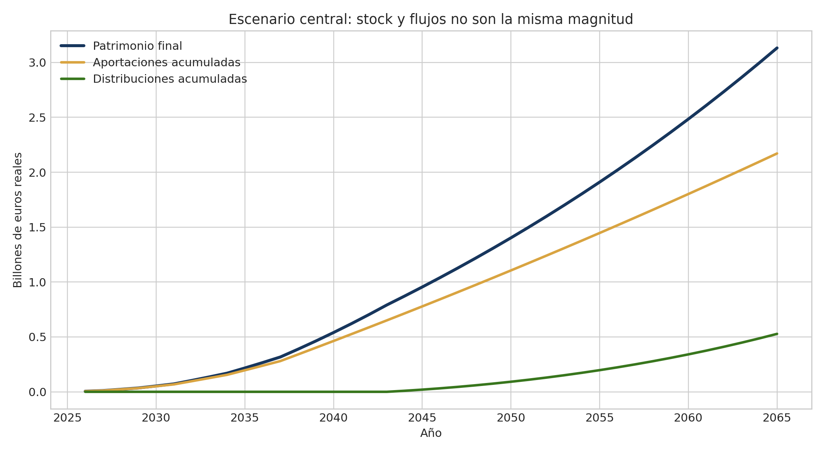
Figura 1. Patrimonio, aportaciones y distribuciones acumuladas en el escenario central.
Fuente: ejecución canónica del modelo v5.2.0.
El escenario central alcanza 790.658,7 millones de euros al finalizar la carencia y 3.132.093,3 millones en 2065. Las aportaciones acumuladas ascienden a 2.170.886,6 millones y las distribuciones a 527.731,8 millones. Stock, aportaciones y distribuciones no son magnitudes intercambiables. El stock es un saldo en una fecha; las otras dos son flujos acumulados.

5.2. Escenarios
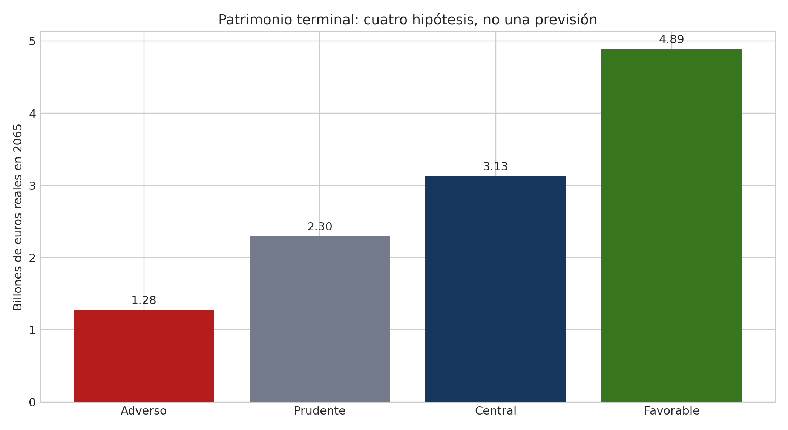
Figura 2. Patrimonio terminal bajo cuatro conjuntos de supuestos.
Fuente: ejecución canónica del modelo v5.2.0.
Tabla 4. Resultados deterministas por escenario
Escenario | Estados | Retorno bruto | Coste | Patrimonio final (M€) | Distribuciones (M€)
Adverso | 9 | 1,78 % | 0,25 % | 1.278.313 | 258.081
Prudente | 12 | 2,83 % | 0,22 % | 2.297.177 | 422.710
Central | 12 | 3,58 % | 0,18 % | 3.132.093 | 527.732
Favorable | 15 | 4,33 % | 0,15 % | 4.889.416 | 771.618
Fuente: escenarios.csv.
Los escenarios son combinaciones deterministas, no estados a los que se asignen probabilidades. El favorable no es una estimación de techo y el adverso no es una cota inferior. La sensibilidad muestra que, manteniendo lo demás constante, el patrimonio final varía entre 1,885 y 5,063 billones al cruzar crecimiento real de aportaciones de −0,5 % a 2,0 % con retorno real de renta variable de 3 % a 7 %.

5.3. Estrés y secuencia
Un choque aditivo de −35 puntos porcentuales sobre el retorno real de renta variable en 2028 deja un patrimonio terminal de 3,123 billones; el mismo choque aditivo en 2046 reduce el resultado a 2,784 billones. No debe leerse como un retorno total de −35 %: con la base de 5 %, el retorno de renta variable del ejercicio pasa a −30 %. La diferencia ilustra riesgo de secuencia. Un entorno de retornos bajos aplicado durante todo el horizonte produce 2,293 billones. Estas pruebas no cubren todas las crisis posibles y no incluyen reacción macroeconómica.

5.4. Distribución estocástica y métricas de riesgo
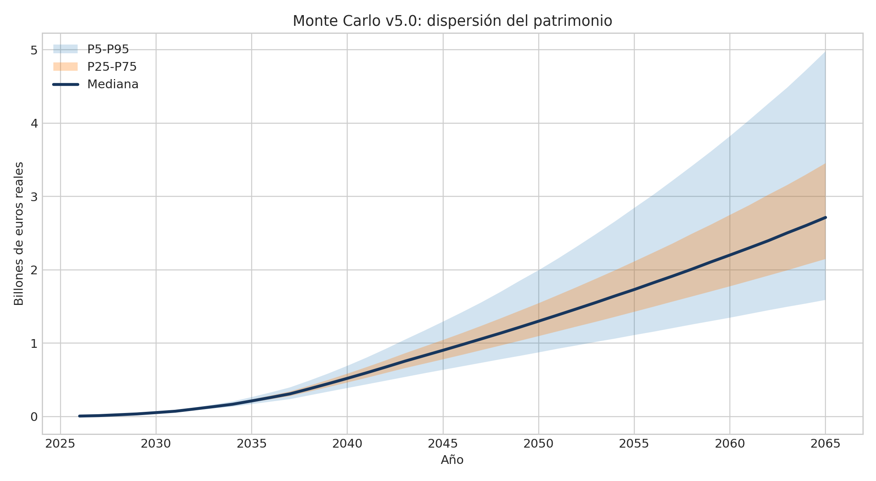
Figura 3. Mediana y bandas percentiles del patrimonio simulado.
Fuente: 100.000 trayectorias, Student-t multivariante, semilla 2026.
Tabla 5. Resultados Monte Carlo canónicos
Métrica | Resultado | Interpretación
Media terminal | 2,921 billones € | Sensible a la cola derecha.
Mediana terminal | 2,713 billones € | La mitad de trayectorias queda por encima y por debajo.
P5 | 1,589 billones € | Cinco por ciento de trayectorias queda por debajo.
P95 | 4,978 billones € | Cinco por ciento de trayectorias queda por encima.
P(stock < aportaciones) | 24,015 % | Compara saldo terminal con aportaciones acumuladas.
P(recursos < aportaciones) | 10,357 % | Añade distribuciones acumuladas al stock.
P(cohorte 2026 < aportaciones) | 8,387 % | Cuenta unitaria ilustrativa sin salarios, mortalidad, fiscalidad ni ciclo de vida.
Fuente: monte_carlo_resumen.csv.
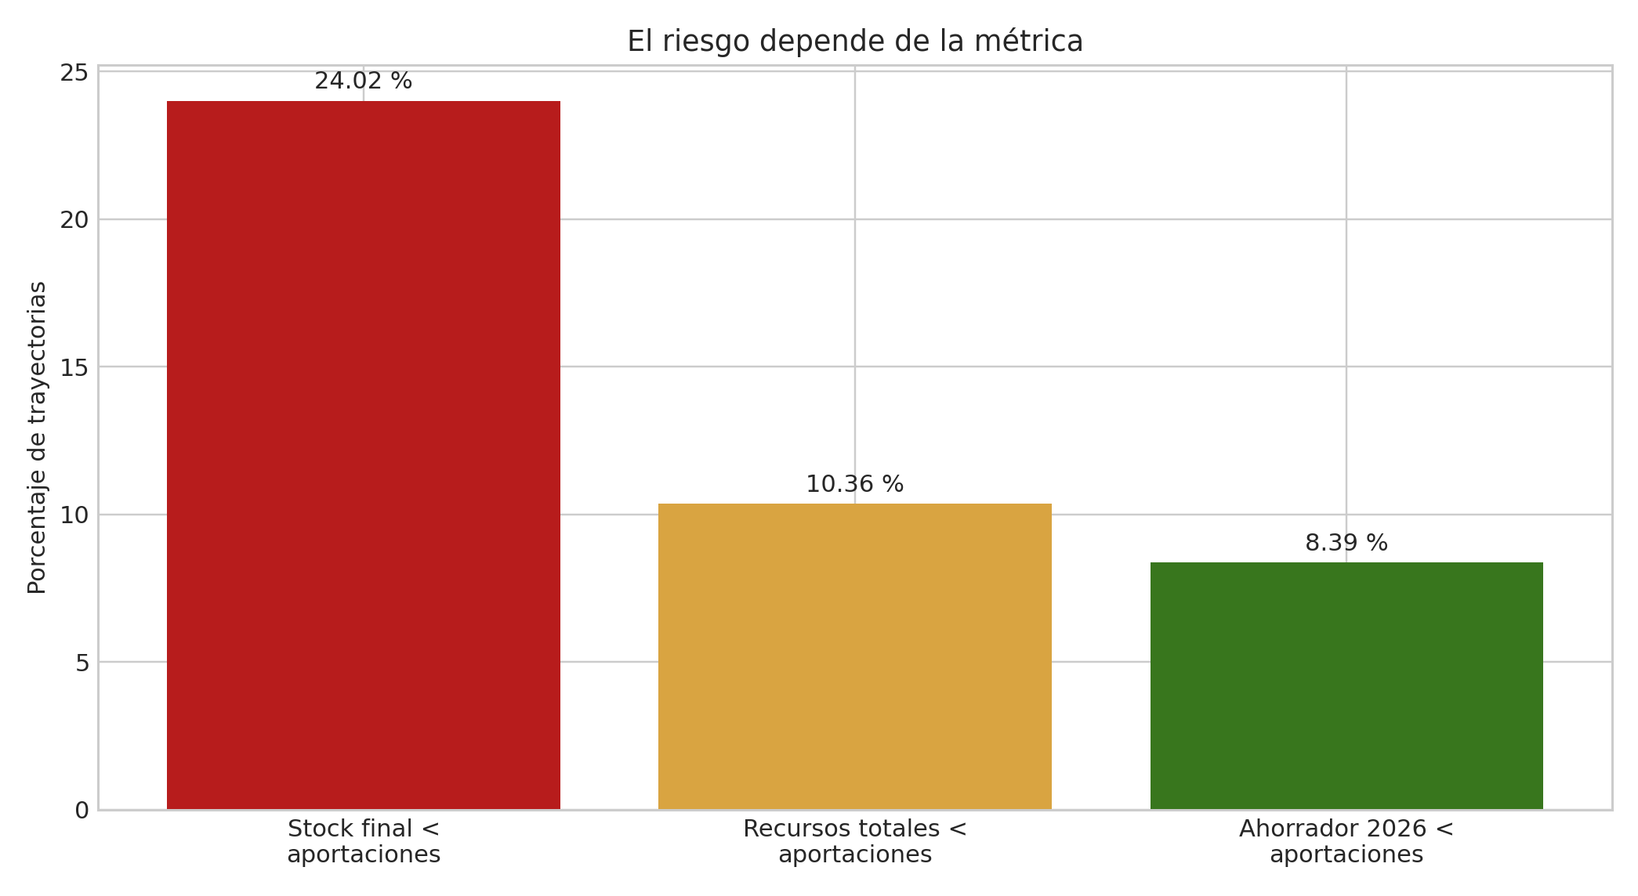
Figura 4. Tres eventos de riesgo no equivalentes y una métrica histórica descartada.
Fuente: ejecución canónica y registro de revisión del modelo.
La antigua cifra del 38,1 % no medía pérdida individual y no debe citarse como resultado vigente. La revisión redefine numerador, denominador, horizonte y unidad de análisis. Reducir un porcentaje cambiando el evento no vuelve más seguro el sistema; solo formula una pregunta distinta.

6. Viabilidad jurídica e institucional

6.1. Base jurídica y competencia
La base jurídica definitiva está por determinar. La cooperación reforzada del artículo 20 TUE y los artículos 326 a 334 TFUE ofrece un procedimiento de participación diferenciada, pero no crea competencias materiales. Debe identificarse qué competencia de la Unión permite regular aportaciones, patrimonio, inversión y coordinación previsional. El artículo 352 TFUE no puede citarse como cláusula automática de cierre.
La propuesta no puede afirmar conformidad con los artículos 123 y 125 TFUE por mera redacción. Debe excluir financiación monetaria, compra directa de PFE por el Eurosistema y asunción de compromisos estatales. Cualquier servicio técnico del BCE requeriría una base compatible con sus funciones y su independencia.

6.2. SEC 2010 y deuda
La clasificación exige separar dos preguntas. Primero debe determinarse el sector institucional del PEE conforme al SEC 2010: si se configura realmente como institución u organismo de la Unión, debe examinarse su posible encuadramiento en S.212; si queda sometido al control de administraciones nacionales o no reúne esa condición, puede resultar pertinente S.13 u otro sector. Segundo deben clasificarse por separado las PFE, las aportaciones, las garantías y cada flujo. A efectos del procedimiento de déficit excesivo, la deuda pública se define por el Reglamento (CE) n.º 479/2009 como deuda bruta consolidada del sector S.13, valorada a valor nominal y representada por AF.2, AF.3 y AF.4. Por ello, una denominación contractual o una personalidad jurídica separada no garantizan neutralidad fiscal, pero tampoco toda obligación del PEE constituye automáticamente deuda de Maastricht. Si la clasificación aplicable o los apoyos públicos destruyen la tesis fiscal, el modelo deberá recalcularse, rediseñarse sustantivamente o abandonarse; no existe una vía de escape nominal.

6.3. Derechos, gobernanza y transparencia
Decidir, ejecutar, custodiar, auditar y resolver reclamaciones deben separarse. La autonomía técnica protege la finalidad frente a uso presupuestario coyuntural; no concede inmunidad. El Parlamento, los tribunales, autoridades de protección de datos, auditoría externa y publicación de metodología deben conservar competencias efectivas.
La información puede estratificarse por seguridad operativa, pero toda reserva necesita objeto, plazo, motivación y control. El ciudadano debe poder conocer el stock agregado, riesgos, costes y reglas, no solo su flujo mensual. La complejidad justifica explicación; nunca una opacidad estructural.
La Oficina de Información y Deliberación Pública no puede definir qué críticas son políticamente admisibles. Debe registrar controversias, publicar respuestas motivadas y ofrecer cauces equivalentes para propuestas de reforma, sustitución o disolución. Se limita a funciones de información y deliberación; carece de potestades coercitivas y no puede condicionar derechos por las posiciones expresadas.

6.4. Estatuto hipotético
El reglamento incluido como documento separado es una ficción normativa útil para obligar a que una idea económica revele sujetos, competencias, plazos y remedios. No es un proyecto jurídicamente listo para tramitar. Las referencias a Tratados y reglamentos vigentes deben revisarse artículo por artículo y toda laguna se marca como cuestión pendiente.

7. Discusión, riesgos y criterios de abandono

7.1. Qué demuestran y qué no demuestran los resultados
El modelo demuestra que, dadas unas entradas concretas, la identidad patrimonial produce una senda reproducible. También muestra sensibilidad y riesgo de secuencia. No demuestra que el retorno sea alcanzable a esa escala, que la aportación sea políticamente viable, que no desplace ahorro privado, que no afecte salarios ni que las distribuciones mejoren bienestar neto. Tampoco incorpora como ingreso una supuesta renta automática derivada de la inteligencia artificial: Acemoglu y Restrepo (2019) muestran que los efectos de la automatización sobre tareas, empleo y producción son contingentes, no una base fiscal inevitable.
La cifra terminal puede producir un efecto de anclaje: después de leer “3,132 billones”, las alternativas se comparan con una riqueza que depende de una base estilizada. Por ello, cada cifra se acompaña de unidad, horizonte, escenario y origen. La magnitud no debe presentarse sin sus supuestos.

7.2. Riesgos económicos y distributivos
- Doble carga durante la transición y posible desplazamiento de gasto o consumo.
- Riesgo de mercado, secuencia, correlación, inflación, divisa, liquidez y escala.
- Incidencia regresiva si aportaciones o derechos no consideran capacidad económica.
- Herencia de UCA y acumulación dinástica de rentas.
- Costes reales superiores al 0,18 % y litigios por el IPGE.
- Interacción con pensiones nacionales y ausencia de modelización actuarial completa.

7.3. Riesgos institucionales y psicológicos
El riesgo debe examinarse dentro de la evaluación institucional: limitar la reserva al 1 % reduce su magnitud, pero no elimina por sí solo el conflicto de interés, la dependencia respecto de S=1 ni la necesidad de justificar por separado elegibilidad, ponderación e independencia.
La técnica legislativa puede normalizar elecciones controvertidas al convertirlas en definiciones, registros y procedimientos. Por eso la coherencia formal no sustituye la legitimidad. Una salvaguarda reduce la probabilidad o magnitud de abuso; no convierte automáticamente el mecanismo en justo.

7.4. Criterios de no inicio, suspensión y abandono
Tabla 6. Puertas de decisión del prototipo
Puerta | Condición mínima | Decisión si no se cumple
Jurídica | Base competencial, derechos y tutela compatibles. | No iniciar o rediseñar.
Estadística | Clasificación SEC 2010 y tratamiento de PFE identificados. | Recalcular; abandonar si se destruye la tesis fiscal.
Fiscal | Transición soportable sin deuda atribuible ni recorte de obligaciones corrientes. | Reducir, aplazar o suspender aportación.
Económica | Resultados robustos a rangos plausibles y coste total. | Recalibrar; no escalar.
Actuarial | Reglas de distribución compatibles con suficiencia y principal real. | Mantener carencia o no distribuir.
Gobernanza | Controles, conflictos, datos y reclamaciones operativos. | No abrir el registro ni recibir fondos.
Democrática | Reforma y desacuerdo con efectos materiales. | Suspender el piloto.
Fuente: elaboración propia.

8. Conclusiones
La respuesta a la pregunta principal es condicional. Un patrimonio público paneuropeo puede modelizarse como complemento del reparto y acumular activos bajo determinados supuestos sin que la ecuación necesite deuda. De ello no se sigue que su implantación evite deuda en la práctica. La transición, la clasificación estadística y las respuestas presupuestarias deciden esa cuestión.
El escenario central y Monte Carlo ofrecen una base reproducible para discutir magnitudes. La contribución académica principal es convertir una intuición en un conjunto de hipótesis, fórmulas, archivos y condiciones de rechazo. El trabajo no demuestra que el PEE deba construirse. Sí justifica que, si el tutor considera suficiente la delimitación y se corrigen las lagunas empíricas señaladas, pueda estudiarse como programa multidisciplinar y prototipo reversible.
La siguiente etapa es un programa modular de investigación: capitalización pública complementaria; no descapitalización; naturaleza y sucesión de UCA; gobernanza; efectos intergeneracionales; captura; PIOT; comprensión ciudadana; sostenibilidad financiera, fiscal y actuarial; compatibilidad europea; y límites democráticos de los compromisos institucionales de largo plazo.
La conclusión más sólida es también la más limitada: el tiempo puede ser un activo, pero el tiempo no legitima por sí mismo una institución. La permanencia solo es defendible mientras continúe mereciendo revisión.

Referencias
Aaron, H. J. (1966). The social insurance paradox. Canadian Journal of Economics and Political Science, 32(3), 371–374. https://doi.org/10.2307/139995
Acemoglu, D., & Restrepo, P. (2019). Artificial intelligence, automation, and work. En A. Agrawal, J. Gans, & A. Goldfarb (Eds.), The economics of artificial intelligence: An agenda (pp. 197–236). University of Chicago Press. https://doi.org/10.7208/chicago/9780226613475.003.0008
Barr, N. (2001). The welfare state as piggy bank: Information, risk, uncertainty, and the role of the state. Oxford University Press. https://doi.org/10.1093/0199246599.001.0001
Barr, N. (2020). The economics of the welfare state (6.ª ed.). Oxford University Press.
Barr, N., & Diamond, P. (2008). Reforming pensions: Principles and policy choices. Oxford University Press. https://doi.org/10.1093/acprof:oso/9780195311303.001.0001
Diamond, P. A. (1965). National debt in a neoclassical growth model. American Economic Review, 55(5), 1126–1150.
Feldstein, M. (1974). Social security, induced retirement, and aggregate capital accumulation. Journal of Political Economy, 82(5), 905–926. https://doi.org/10.1086/260246
Glasserman, P. (2004). Monte Carlo methods in financial engineering. Springer. https://doi.org/10.1007/978-0-387-21617-1
Leimer, D. R., & Lesnoy, S. D. (1982). Social security and private saving: New time-series evidence. Journal of Political Economy, 90(3), 606–629. https://doi.org/10.1086/261077
Markowitz, H. (1952). Portfolio selection. Journal of Finance, 7(1), 77–91. https://doi.org/10.1111/j.1540-6261.1952.tb01525.x
Modigliani, F. (1986). Life cycle, individual thrift, and the wealth of nations. American Economic Review, 76(3), 297–313.
North, D. C. (1990). Institutions, institutional change and economic performance. Cambridge University Press.
Samuelson, P. A. (1958). An exact consumption-loan model of interest with or without the social contrivance of money. Journal of Political Economy, 66(6), 467–482. https://doi.org/10.1086/258100
European Commission, Directorate-General for Economic and Financial Affairs. (2024). 2024 Ageing Report: Economic and budgetary projections for the EU Member States (2022–2070) (Institutional Paper 279). Publications Office of the European Union. https://doi.org/10.2765/022983
Eurostat. (2023). Manual on government deficit and debt: Implementation of ESA 2010—2022 edition. Publications Office of the European Union. https://doi.org/10.2785/244294
Eurostat. (s. f.). Population structure indicators at national level [Conjunto de datos; código demo_pjanind]. Recuperado el 22 de julio de 2026, de https://doi.org/10.2908/DEMO_PJANIND
Organisation for Economic Co-operation and Development. (2023). Pensions at a glance 2023: OECD and G20 indicators. OECD Publishing. https://doi.org/10.1787/678055dd-en
Norges Bank Investment Management. (2025, 25 de febrero). Annual report 2024: Government Pension Fund Global. https://www.nbim.no/en/news-and-insights/reports/2024/annual-report-2024/
AP7. (2025). AP7:s års- och hållbarhetsredovisning 2024. https://www.ap7.se/aktuellt/ap7s-ars-och-hallbarhetsredovisning-2024/
CPP Investments. (2025). F2025 annual report. https://www.cppinvestments.com/the-fund/f2025-annual-report/
Guardians of New Zealand Superannuation. (2025). Annual report 2024/25. https://www.nzsuperfund.nz/publications/annual-reports/
Deutscher Bundestag. (2024). Entwurf eines Gesetzes zur Stabilisierung des Rentenniveaus und zum Aufbau eines Generationenkapitals (Drucksache 20/11898) [Proyecto de ley no aprobado]. https://dserver.bundestag.de/btd/20/118/2011898.pdf
European Court of Auditors. (2025). Developing supplementary pensions in the EU (Special Report 14/2025). https://www.eca.europa.eu/en/publications/SR-2025-14
Parlamento Europeo y Consejo de la Unión Europea. Reglamento (UE) n.º 549/2013, relativo al Sistema Europeo de Cuentas Nacionales y Regionales de la Unión Europea. https://eur-lex.europa.eu/eli/reg/2013/549/oj
Parlamento Europeo y Consejo de la Unión Europea. Reglamento (UE) 2016/1011, sobre los índices utilizados como referencia (versión consolidada a 1 de enero de 2026). https://eur-lex.europa.eu/eli/reg/2016/1011/2026-01-01
Parlamento Europeo y Consejo de la Unión Europea. Reglamento (UE) 2025/914, por el que se modifica el Reglamento (UE) 2016/1011 en lo que respecta al ámbito de aplicación de las normas aplicables a los índices de referencia. https://eur-lex.europa.eu/eli/reg/2025/914/oj
Parlamento Europeo y Consejo de la Unión Europea. Reglamento (UE) 2019/1238, relativo a un producto paneuropeo de pensiones individuales (PEPP). https://eur-lex.europa.eu/eli/reg/2019/1238/oj
Consejo de la Unión Europea. Reglamento (CE) n.º 479/2009, relativo a la aplicación del Protocolo sobre el procedimiento aplicable en caso de déficit excesivo, modificado por el Reglamento (UE) n.º 220/2014. https://eur-lex.europa.eu/eli/reg/2009/479/oj
Protocolo (n.º 12) sobre el procedimiento aplicable en caso de déficit excesivo. DO C 202, 7 de junio de 2016. https://eur-lex.europa.eu/legal-content/ES/TXT/?uri=CELEX:12016E/PRO/12
Tratado de la Unión Europea (versión consolidada). DO C 202, 7 de junio de 2016. https://eur-lex.europa.eu/eli/treaty/teu_2016/oj
Tratado de Funcionamiento de la Unión Europea (versión consolidada). DO C 202, 7 de junio de 2016. https://eur-lex.europa.eu/eli/treaty/tfeu_2016/oj
Protocolo (n.º 4) sobre los Estatutos del Sistema Europeo de Bancos Centrales y del Banco Central Europeo. DO C 202, 7 de junio de 2016. https://eur-lex.europa.eu/legal-content/ES/TXT/?uri=CELEX:12016E/PRO/04
Parlamento Europeo y Consejo de la Unión Europea. Reglamento (UE) 2016/679, relativo a la protección de las personas físicas en lo que respecta al tratamiento de datos personales. https://eur-lex.europa.eu/eli/reg/2016/679/oj
Parlamento Europeo y Consejo de la Unión Europea. Reglamento (UE) 2018/1725, relativo a la protección de las personas físicas en lo que respecta al tratamiento de datos personales por las instituciones, órganos y organismos de la Unión. https://eur-lex.europa.eu/eli/reg/2018/1725/oj
Parlamento Europeo y Consejo de la Unión Europea. Reglamento (UE) n.º 650/2012, relativo a la competencia, la ley aplicable, el reconocimiento y la ejecución en materia de sucesiones. https://eur-lex.europa.eu/eli/reg/2012/650/oj
Parlamento Europeo y Consejo de la Unión Europea. Reglamento (UE) 2024/1689, por el que se establecen normas armonizadas en materia de inteligencia artificial. https://eur-lex.europa.eu/eli/reg/2024/1689/oj
Parlamento Europeo y Consejo de la Unión Europea. Reglamento (UE, Euratom) 2024/2509, sobre las normas financieras aplicables al presupuesto general de la Unión. https://eur-lex.europa.eu/eli/reg/2024/2509/oj
Universidad de Córdoba. (2023, 15 de septiembre). Directrices para la integración de las herramientas de inteligencia artificial en la actividad académica de la Universidad de Córdoba. https://www.uco.es/derechoyccee/images/documentos/2024-2025/tfg/Directrices_IA_docencia_grado_y_posgrado_UCO_.pdf
Universidad de Córdoba. (2024). Reglamento 23/2024 por el que se regula el Trabajo de Fin de Grado de los títulos oficiales de la Facultad de Derecho y Ciencias Económicas y Empresariales (BOUCO 2024/00963). https://www.uco.es/derechoyccee/images/documentos/trabajo-fin-grado/Reglamento_23_2024_TFG_Derecho_CCEE.pdf

Relación de anexos y archivos complementarios
Tabla 7. Ecosistema documental
Elemento | Función | Carácter
propuesta hipotética de Estatuto Orgánico | Traduce la arquitectura a derechos, órganos y procedimientos. | Hipotético; no Derecho vigente.
Excel auditable | Muestra entradas, fórmulas, resultados y reconciliación. | Modelo; no previsión.
Python y pruebas | Reproduce escenarios, Monte Carlo y controles. | Código reproducible.
Datos y resultados | Preservan fuente y salidas canónicas. | Evidencia del prototipo.
Web y vídeo | Primera exploración y comunicación visual. | Divulgación; no prueba.
Fuente: elaboración propia.
Estado de entrega. Este borrador queda preparado para revisión del tutor. Antes del depósito deben confirmarse extensión, línea de TFG, bibliografía definitiva, base contributiva, coste operativo y criterios de la convocatoria.

